ПОДКЛЮЧЕНИЕ УСЛУГИ SMS-ИНФОРМИРОВАНИЯ НА ИНФОКИОСКЕ/БАНКОМАТЕ.
Подключение услуги SMS-информирования на инфокиоске/банкомате
1. Вставьте карту в картоприёмник устройства. Перед Вами появится меню выбора языка:
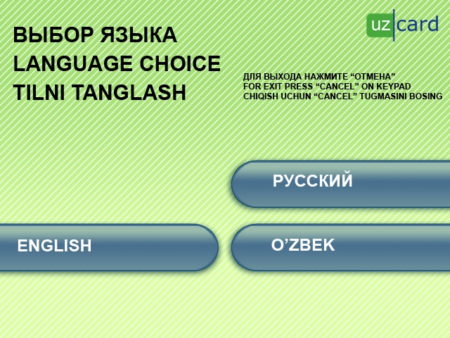

2. Выберите нужный язык. После этого появится форма запроса ввода пин-кода карты:
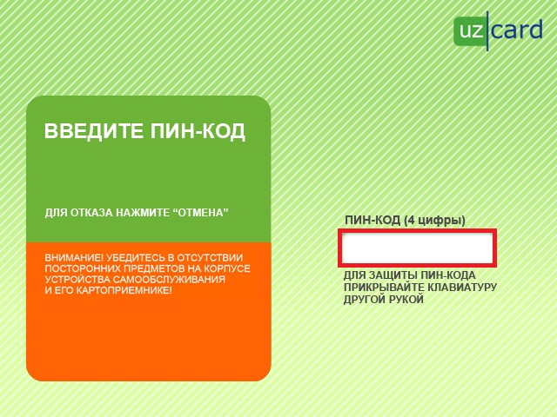
3. Введите пин-код вставленной карты. Перед Вами появится главное меню:
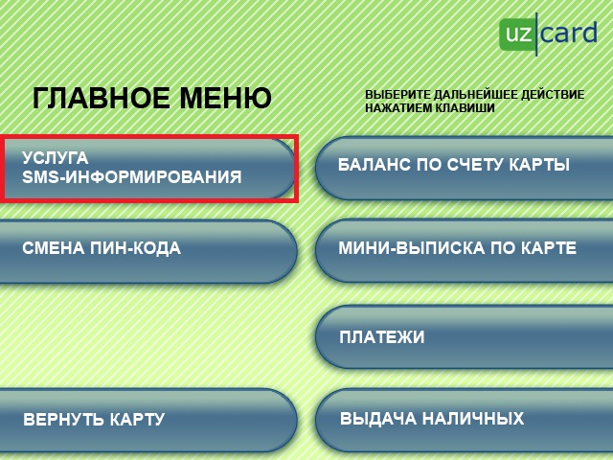

4. Выберите пункт меню «УСЛУГА SMS-ИНФОРМИРОВАНИЯ». Перед Вами появится меню управления данной услугой:
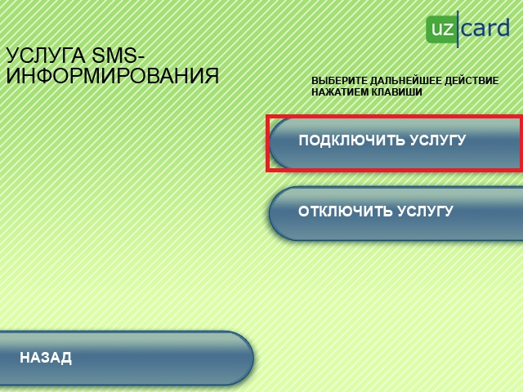
5. Выберите пункт меню «ПОДКЛЮЧИТЬ УСЛУГУ». После этого появится форма ввода номера мобильного телефона:
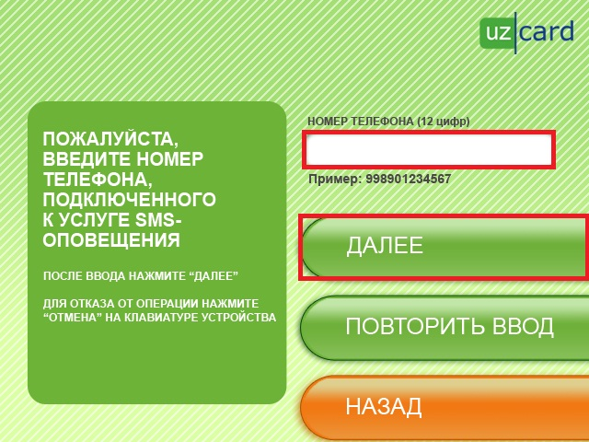
6. Введите номер мобильного телефона, который Вы хотите привязать к своей карте в поле «НОМЕР ТЕЛЕФОНА» в международном формате 998XXYYYYYYY (без знака «+» в начале), проверьте правильность ввода номера и нажмите кнопку «ДАЛЕЕ». После этого появится сообщение об успешности или неуспешности подключения услуги. Если подключение прошло неуспешно, проверьте, доступна ли услуга SMS-информирования в банке, эмитировавшем Вашу карту и не была ли уже подключена данная услуга на карту ранее.
Внимание!
Услуги лицензированы.
За каждое входящее SMS-сообщение с пометкой «UZCARD» взимается плата с баланса телефона.
Услуги предоставляются Контент провайдером ООО «IBS».

Инфокиоск/банкомат орқали SMS-хабарнома хизматига уланиш
1. Карточкангизни карта қабул қилиш қурилмасига киритинг. Менюда пайдо бўлган тиллардан бирини танланг:

2. Керакли тилни танланг. Шундан сўнг PIN KOD ни (карта шахсий идентификацион рақами) киритиш ойнаси очилади:
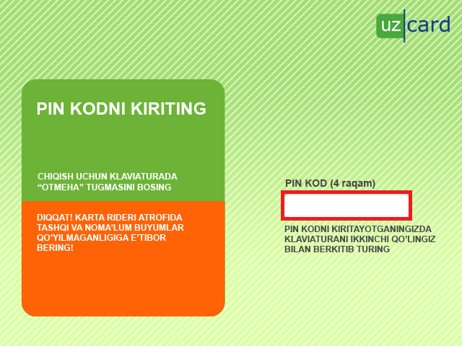

3. Киритилган карта PIN KODини (ШИР) киритинг. Мониторда бош меню ойнаси очилади::
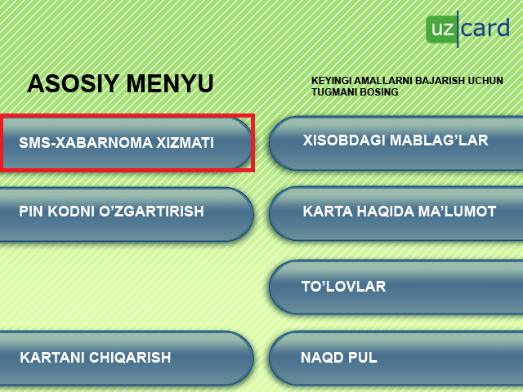

4. Бош менюдан «SMS-Xabarnoma xizmati»ни танланг. Мониторда мазкур хизматни бошқариш менюси очилади:
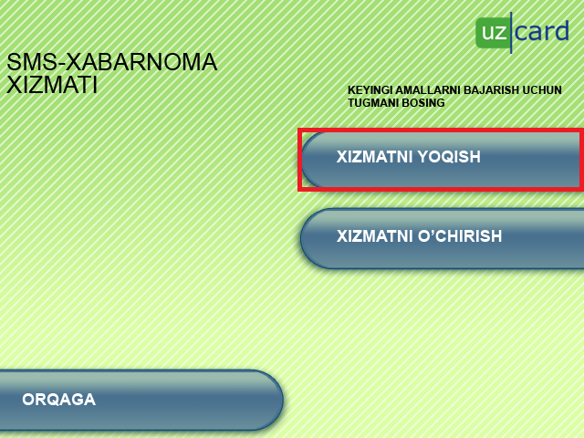

5. Менюдан «Xizmatni yoqish» пунктини танланганингиздан кейин мобил телефонингизни рақамини киритиш ойначаси очилади:
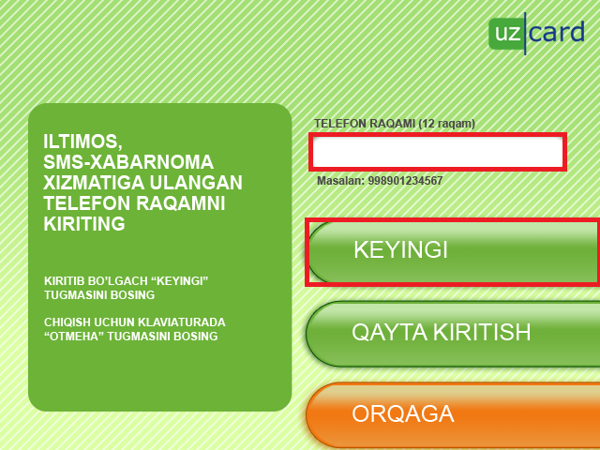

6. Карточкангиз билан боғламоқчи бўлган Мобил телефонингизни рақамини «Telefon Raqami» ойначасига халқаро форматда – 998 XX YYY YY YY («+» белгисини ёзмаган холда) киритинг, киртилган рақамингизни тўғрилигини текширинг ва «KEYINGI» (кейинги қадам) тугмасини босинг, кейин сизга хизматни мувоффақиятли ёки мувоффақиятсиз уланганлиги тўғрисида хабар келади. Агарда уланиш мувоффақиятсиз бўлса, Сизнинг карточкангиз эмитенти бўлган банкда SMS-Xabarnoma хизмати мавжудлилигини ва карточкангиз орқали хизматни уланиш мумкинлигини текширинг.

Внимание!
Услуги лицензированы.
За каждое входящее SMS-сообщение с пометкой «UZCARD» взимается плата с баланса телефона.
Услуги предоставляются Контент провайдером ООО «IBS».

